МЭРИЯ ГОРОДА НОВОСИБИРСКА

ПОСТАНОВЛЕНИЕ

От 03.02.2016 № 294

О подготовке проекта межевания территории квартала 14 в границах проекта планировки жилого района «Южно-Чемской» в Кировском районе

В целях подготовки документации по планировке территории города Новосибирска, в соответствии с Градостроительным кодексом Российской Федерации, Федеральным законом от 06.10.2003 № 131-ФЗ «Об общих принципах организации местного самоуправления в Российской Федерации», решением Совета депутатов города Новосибирска от 21.05.2008 № 966 «О Порядке подготовки документации по планировке территории города Новосибирска», постановлением мэрии города Новосибирска от 23.01.2014 № 484 «Об утверждении проекта планировки жилого района «Южно-Чемской» в Кировском районе», руководствуясь Уставом города Новосибирска, ПОСТАНОВЛЯЮ:
1. Подготовить проект межевания территории квартала 14 в границах проекта планировки жилого района «Южно-Чемской» в Кировском районе согласно схеме (приложение 1).
2. Определить содержание документации по проекту межевания территории квартала 14 в границах проекта планировки жилого района «Южно-Чемской» в Кировском районе (приложение 2).
3. Установить срок подготовки документации по проекту межевания территории квартала 14 в границах проекта планировки жилого района «Южно-Чемской» в Кировском районе с учетом необходимых согласований и проведения публичных слушаний – до конца 2016 года.
4. Предложить физическим и юридическим лицам в течение тридцати дней со дня официального опубликования постановления представить предложения о порядке, сроках подготовки и содержании проекта межевания территории квартала 14 в границах проекта планировки жилого района «Южно-Чемской» в Кировском районе в департамент строительства и архитектуры мэрии города Новосибирска по адресу: Российская Федерация, Новосибирская область, город Новосибирск, Красный проспект, 50, кабинет 515, почтовый индекс 630091.
5. Департаменту строительства и архитектуры мэрии города Новосибирска:
5.1. В течение трех дней со дня издания постановления разместить его на официальном сайте города Новосибирска в информационно-телекоммуникацион-ной сети «Интернет».

5.2. Со дня официального опубликования постановления осуществить прием и регистрацию предложений физических и юридических лиц о порядке, сроках подготовки и содержании проекта межевания территории квартала 14 в границах проекта планировки жилого района «Южно-Чемской» в Кировском районе.
5.3. В течение тридцати дней со дня окончания срока приема предложений о подготовке проекта межевания территории с учетом предложений физических и юридических лиц осуществить разработку и утверждение задания на подготовку документации по проекту межевания территории квартала 14 в границах проекта планировки жилого района «Южно-Чемской» в Кировском районе.
6. Департаменту информационной политики мэрии города Новосибирска в течение трех дней со дня издания постановления обеспечить опубликование постановления.
7. Контроль за исполнением постановления возложить на заместителя мэра города Новосибирска – начальника департамента строительства и архитектуры мэрии города Новосибирска.
Мэр города Новосибирска | А. Е. Локоть

Кухарева
2275050
ГУАиГ

Приложение 1
к постановлению мэрии
города Новосибирска
от 03.02.2016 № 294

СХЕМА
границ территории квартала 14 в границах проекта планировки
жилого района «Южно-Чемской» в Кировском районе

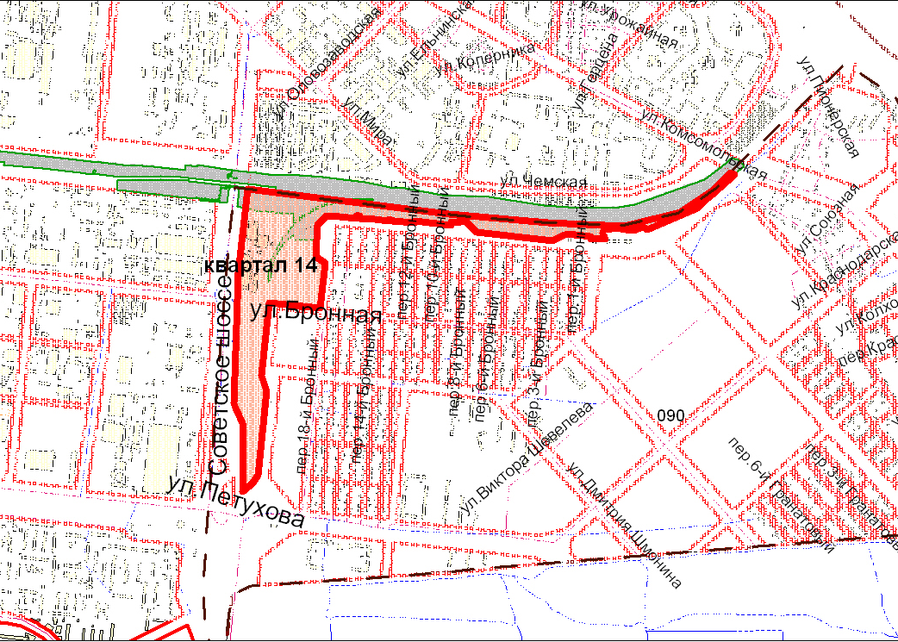

Площадь территории – 37,3 га.

______________

Приложение 2
к постановлению мэрии
города Новосибирска
от 03.02.2016 № 294

СОДЕРЖАНИЕ
документации по проекту межевания территории квартала 14 в границах
проекта планировки жилого района «Южно-Чемской»
в Кировском районе

Проект межевания территории включает в себя чертежи межевания территории, на которых отображаются:
1. Красные линии, утвержденные в составе проекта планировки территории.
2. Линии отступа от красных линий в целях определения места допустимого размещения зданий, строений, сооружений.
3. Границы образуемых и изменяемых земельных участков на кадастровом плане территории, условные номера образуемых земельных участков.
4. Границы территорий объектов культурного наследия.
5. Границы зон с особыми условиями использования территорий.
6. Границы зон действия публичных сервитутов.
В проекте межевания территории также должны быть указаны:
1. Площадь образуемых и изменяемых земельных участков и их частей.
2. Образуемые земельные участки, которые после образования будут относиться к территориям общего пользования или имуществу общего пользования.
3. Вид разрешенного использования образуемых земельных участков в соответствии с проектом планировки территории.

_____________

